Познавательно-исследовательская деятельность
Тема "Что такое космос?"
Цель: формирование представлений детей о космосе, планетах.
Задачи:
- расширять кругозор детей;
- развивать познавательный интерес и любознательность детей;
- познакомить детей с первым советским космонавтом;
- воспитывать эстетическое восприятие природы и её изображений нетрадиционными художественными техниками.
Ход:
12 апреля наша страна отмечает День Космонавтики. Люди давно мечтали долететь до звёзд, увидеть Землю из космоса. Сначала в космос полетели две собаки: Белка и Стрелка. Только после того, как они вернулись, целы и невредимы, в космос полетел человек.
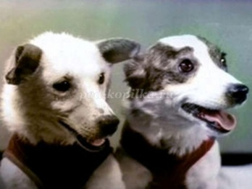
Первым человеком, который смог отправиться в космическое путешествие, и облететь всю нашу Землю, был космонавт Юрий Алексеевич Гагарин. 12 апреля 1961 года на ракете «Восток» он облетел Землю и пробыл в космосе чуть больше часа.
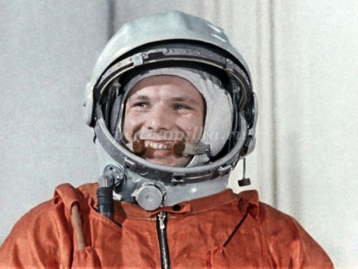
Сейчас космонавты проводят в космосе много дней. Они живут на космических станциях, работают, проводят разные эксперименты, следят за приборами, проводят ремонт оборудования.
Работа космонавтов сложная и трудная. Свою работу выполняют космонавты в скафандрах. Скафандр предохраняет от сильного холода в тени и жарких солнечных лучей, поддерживает кислород и оснащён многими карманами, каждый из которых имеет своё назначение.
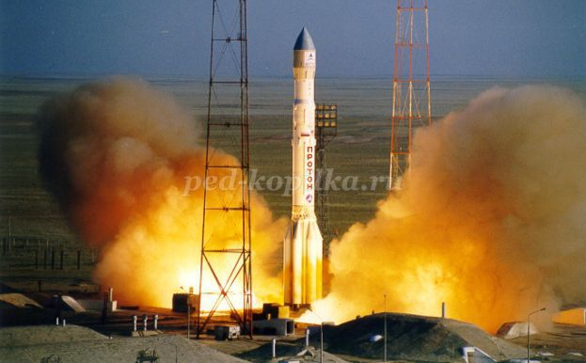
Игра «Космодром».
Все готово для полета, (дети поднимают руки вверх)
Ждут ракеты всех ребят. (соединяют руки над головой)
Мало времени для взлета, (маршируют на месте)
Космонавты встали в ряд. (ноги врозь – руки на поясе)
Поклонились вправо, влево, (делают наклоны в стороны)
Отдадим земной поклон. (делают наклон вперед)
Вот ракета полетела (прыжки на месте)
Опустел наш космодром. (приседают на корточки)
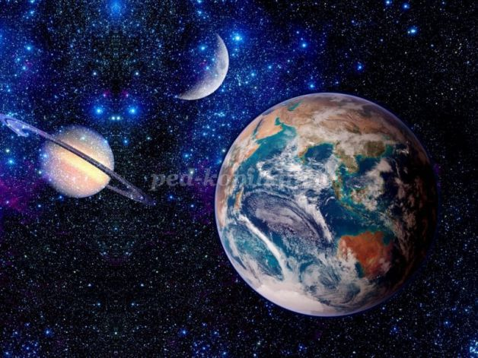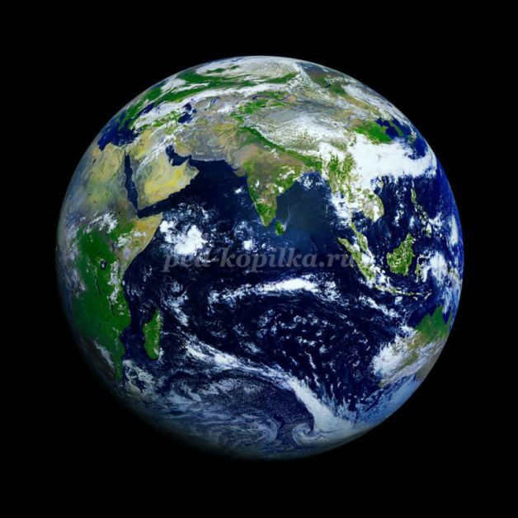
А так выглядит наша планета из космоса. Наша планета, на которой мы живём, называется Земля. Люди, растения и животные живут на Земле потому, что на ней есть вода, пища и воздух.
Днем нашу планету согревает и освещает Солнце.
Вечером на небе мы можем увидеть Луну и звезды. Люди всегда хотели побывать на Луне.
Солнце – это звезда, самая ближайшая к нам, это центр планетной системы и могучий источник жизни на Земле. Без солнечного света ни одно живое существо не могло бы жить.
Солнце не одиноко, у него есть семья – это планеты. Семья солнца называется Солнечной системой. В ней 9 планет. Планеты – это небесные тела, которые намного меньше звезд. Они не излучают свет, а пользуются теплом и светом Солнца. В Солнечной системе царит порядок: никто не толкается, не мешает друг другу. Каждая планета имеет свою дорожку, по которой она движется вокруг Солнца .
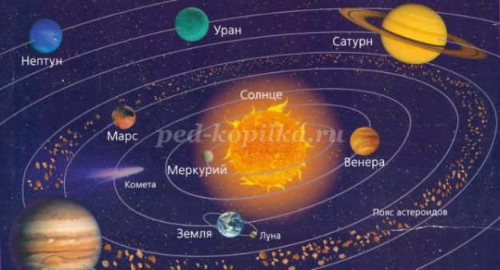
Меркурий – самая близкая к солнцу планета. Она каменистая.
Венера – покрыта толстым слоем облаков. Здесь царит испепеляющая жара. Это самая яркая планета.
Земля – есть вода, кислород, растения и животные.
Марс – есть 4 времени года, покрыт красными песками.
Юпитер – самая большая планета солнечной системы. На ней могли бы уместиться все планеты.
Сатурн – состоит из жидкости и газа. Известна своими кольцами.
Уран – «лежачая планета», вращается вокруг Солнца, как бы лежа на боку.
Нептун – холодная и синяя. Самые сильные ветры на планете.
Плутон – самая дальняя планета.
Звездный дом.
Стартуют в космос корабли –
Вслед за мечтою дерзновенной!
Как здорово, что мы смогли,
В просторы вырваться Вселенной!
Приятно всё же сознавать
Себя жильцами в Звёздном Доме,
В Миры как в комнаты шагать –
Через порог на космодроме.
В. Астеров

